**臺中市立善水國民中小學**

**112學年度第一學期**

**親職教育暨親師座談會手冊**

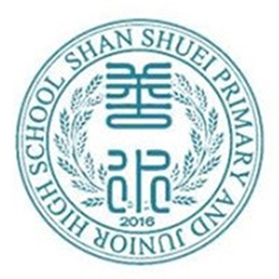

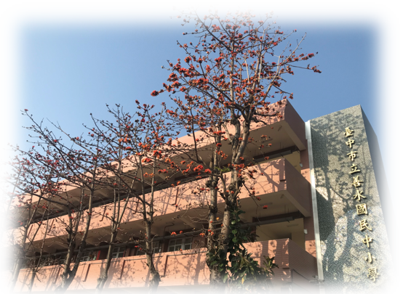

**時間:112年9月15日**

目錄

1. 教務處資料

教學組

資訊組

註冊組

1. 學務處資料

生教組

輔導組

健康中心

1. 總務處資料

事務組

午餐秘書

幹事

親師座談會流程

|  |  |  |  |
| --- | --- | --- | --- |
| 項目  時間 | 活動 | 活動說明 | 活動場地 |
| 14：00－14：15 | 簽到 | 家長簽到 | 會議室 |
| 14：15－15：10 | 講座 | 親師座談會 | 會議室 |
| 15：10－16：00 | 親師溝通與交流 | 對於班級經營 交換意見或建言 | 各班教室 |
| 16：00 | 散會 |  |  |

親師座談-教務處

【教學組業務】

　　本校課程以『基本學科課程、技藝課程、藝能課程、輔導課程』四類課程為主軸，並輔以特色課程；特色課程著重學生內在心靈的改變，使其變得更加自尊自信。

🞜小班教學：每班最多招收12名學生，對於學習弱勢的學生，教師更有能力因材施教、給予關注，幫助學生積極正向發展。

🞜基本學科：各領域上課節數依據108課網及十二年國民基本教育課程綱要總綱部定課程/時數進行規劃。

🞜技藝課程：與遴近高職端合作，開設各類合作班或自辦理的技藝教育課程，期提供本校所有國中部學生生涯試探的經驗及技藝教育的機會。

🞜混齡教學：在藝文課、家政課、英文課、社團課、校本課程、技藝課程打破以年齡為標準的學習界限，實施混齡教學，學生可以依自己的步調前進外，更有助於孩子提早適應學習生活技能及與他人相處等社會技能。

🞜老少共學：部份課程結合梧棲區長青快樂學堂長者共同學習。課程內容尊重長者之需求及學習興趣，學生與長者間從認識而尊敬、懂得幫助而互相，從「合作學習」中體現老少共學的學習樂趣。

**一、112學年度第1學期特色課程規劃**

|  |  |  |  |  |
| --- | --- | --- | --- | --- |
| **類別** | **星期** | **節次** | **時間** | **課程** |
| **社團** | 一 | 第五節  ︱  第六節 | 13:30~15:10 | 陶藝社  桌球社  腦力激盪社  創意手作社 |
| **校本**  **課程** | 五 | 第五節  ︱  第七節 | 13:30~16:05 | 木工課  善水食堂課  動力機械課  熱音社  園藝社 |
| **技藝**  **學程** | 三 | 第一節  ︱  第四節 | 08:30~12:00 | 宜寧高中  餐旅職群學習 |
| **夜間**  **課程** | 一 | 夜間  時段 | 18:30~20:10 | Fun學說英文社  漫畫漫話  活力閱讀 |
| 三 | 夜間  時段 | 18:30~20:10 | 動力switch  流行歌唱  影片欣賞 |
| 四 | 夜間  時段 | 18:30~20:10 | 鼓動音樂  智慧邏輯王  肌力訓練 |

二、112學年度第1學期定期評量：

|  |  |  |
| --- | --- | --- |
| 階段 | 國小部日期 | 國中部日期 |
| 第一次定期評量 | 11/29(三)、11/30(四) | 10/12(四)、10/13(五) |
| 第二次定期評量 | 113/1/9(二)、1/10(三) | 11/29(三)、11/30(四) |
| 第三次定期評量 |  | 113/1/17(三)、1/18(四) |

三、本學期9年級模擬考時間為：

(1) 9/5(二)、9/6(三)9年級第1次模擬考。

(2) 12/21(四)、12/22(五) 9年級第2次模擬考。

四、多元課程：

|  |  |  |
| --- | --- | --- |
| 學生課程 | | 預計實施日期 |
| 品格教育 | 「說好話」活動 | 112/8/30(三)-9/1(五) |
| 品格教育  (班會課) | 勿隨意評論他人(9月) |
| 尊重 (10月) |
| 誠實 (11月) |
| 感恩 (12月) |
| 孝順 (1月) |
| 食農教育 | 蔬菜種植 | 112/05/03(三) (已完成) |
| 韭菜水餃 | 112/06/07(三) (已完成) |
| 種菜小達人 | 112/09/18(一) |
| 學生研習 | 112/09/20(三)C56 |
| 成果煮食 | 112/10/16(一)C7，各班 |
| 蔥油餅製作 | 112/10/20(五)校本善水食堂 |
| 學生研習 | 112/11/8(三)C56 |
| 環境教育 | 淨灘 | 112/09/23(六)(補課)大安濱海樂園 |
| 敦親睦鄰 | 112/10/23(一)班會課 |
| 112/12/25(一)班會課 |
| 藝文教育 | 粉彩藝術杯墊  (師生) | 112/10/16(一)C56 |
| 法治教育 | 表藝研習-  只要我喜歡，不一定都可以 | 112/12/04(一)C56 |
| 山野探育  教育 | 雄鷹體驗營 | 112/11/15(三)全天 |
| 混齡教育 | 老少共學  (與靜宜大學共辦) | 112/09/27(三)地點洽詢中 |
| 112/10/25(三)地點洽詢中 |

【資訊組業務】

健康上網親師會宣導資料（1/2）

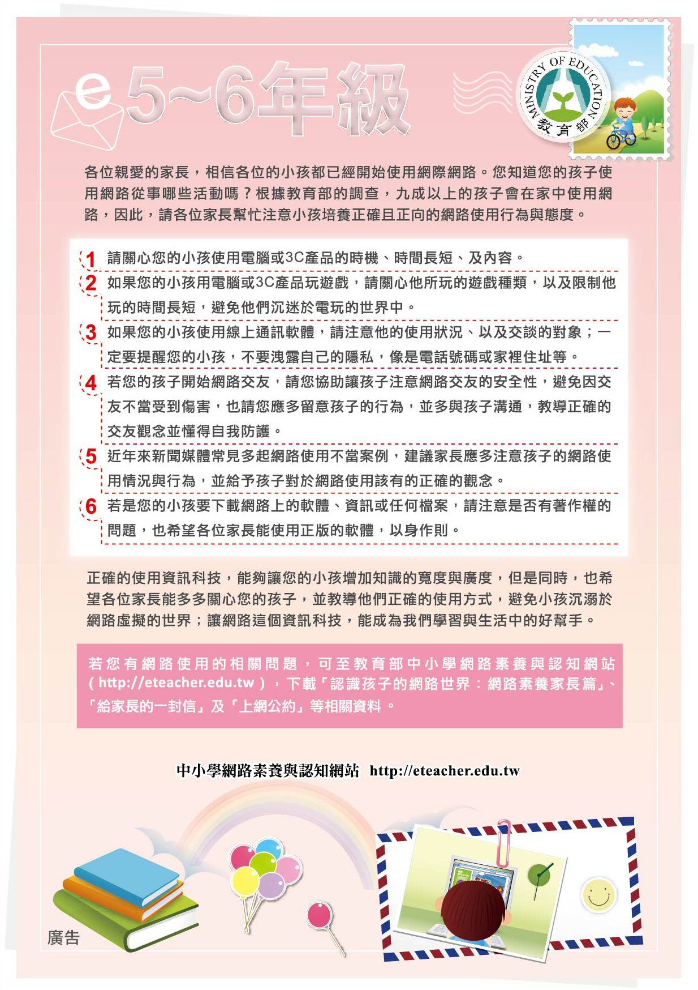

健康上網親師會宣導資料（2/2）

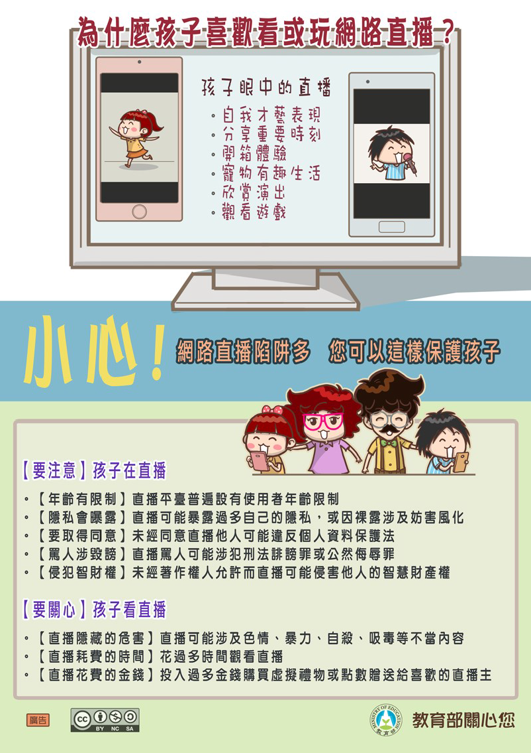

【兼辦註冊業務】

1. 開學預計辦理學生各項獎助學金申請，相關訊息隨時於校網公告。
2. 113年國中教育會考考試日期訂於113年5月18、19日(星期六、日)，各項試務期程將另行公告。

親師座談-學務處

生教組

1. **常規叮嚀**
2. 依據本校學生輔導與管教學生實施要點第二十三條第十二款，學生返校遲到處罰規定，為累積3次(含)以上遲到，記警告1次。
3. 學生請假需填寫請假單，經家長簽章後於辦公時間送呈導師。家長到校接送學生時，為了顧及學生權益及安全，請至學務處等待，由學務處教師通知學生，繳交假單方能離校，**家長不得逕行進入教學區將學生帶離**。
4. 本校週日收假時間為夜間7:00-8:00期間，**因特別事故，不能來校請假或續假者，須由家長於夜間7:00前，先以電話向導師或住宿輔導員召集人報備**，並於銷假上學**三天內**完成補假手續，若未能依照本校規定流程請假，視同無故遲到或曠課。
5. 本校為無菸環境，依菸害防制法規範全面禁菸，請督促並管制學生行為，如被查獲校內抽菸者，除按校規大過1次，另接受戒菸教育3小時，並納入每個月特定人員觀察名單。

【**菸害防制法第28條**：吸菸行為人未滿十八歲且未結婚者，應令其父母或監護人偕同到場。無正當 理由未依通知接受戒菸教育者，處新臺幣二千元以上一萬元以下罰鍰；行為人未滿十八歲且未結 婚者，處罰其父母或監護人。】

1. **法律常識宣教**

學生切勿輕易提供個人帳戶資料，謹慎使用第三方支付平臺（例如網路購物、遊戲點數儲值及虛擬貨幣交易等），避免協助他人領取金錢，以防落入詐欺集團洗錢之陷阱，倘涉及洗錢行為，除違反洗錢防制法(刑責為7年以下有期徒刑)之外，更可能觸犯組織犯罪及詐欺等罪責，恐需賠償被害人受害金額，請大家務必要避免成為洗錢幫兇。

1. **交通安全宣導**
2. 請切實遵守交通安全教育４項守則：   
   1.你看得見我，我看得見你。   
   2.安全空間，不做沒有把握的動作，只要猶豫就不要去做。   
   3.利他的用路觀，不影響別人的安全。   
   4.防衛兼備，防止事故發生，不要讓自己成為事故的受害者。
3. 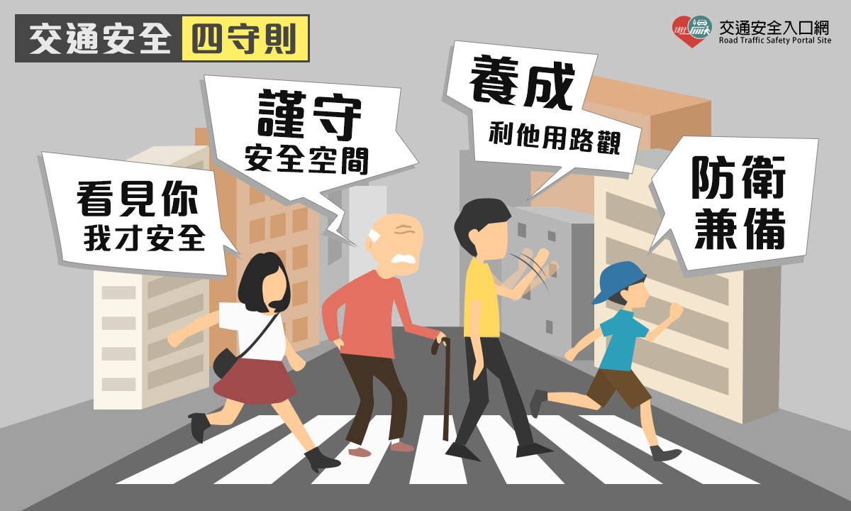自行車道路安全：請配戴自行車安全帽，行進間勿以手持方式使用行動電話、勿當低頭族及勿酒後騎車，保持自行車安全設備良好與完整，不可附載坐人、人車共道請禮讓行人優先通行、行人穿越道上不能騎自行車，請下車牽車，依標誌標線號誌指示行駛、依規定兩段式左(右)轉、行駛時，不得爭先、爭道、並行 競駛或以其他危險方式駕駛，遵守行車秩序規範。
4. 機車安全：請正確配戴安全帽、全天開頭燈、勿無照騎車、勿酒後騎車、行車時勿當低頭族、勿以手持方式使用行動電話、勿任意變換車道、路口禮讓行人、禁止飆車、不疲勞駕駛，並勿將機車借給無適當駕照 的人，大型車轉彎半徑大並有視覺死角，避免過於靠近行駛於大型車前或併行，以維護生命安全。
5. 行人(含長者)道路安全：穿越道路時請遵守交通號誌指示或警察之指揮，不任意穿越車道、闖紅燈，不任意跨越護欄及安全島，不侵犯車輛通行的路權，穿著亮色及有反光的衣服、在安全路口通過道路、預留充足的時間，勿與沒耐性的駕駛人搶道。
6. **毒品防制資訊：(參考平台)**

鑒於毒品危害日益嚴重，新興毒品樣態推陳出新，各位家長應具備毒品防制基本認知，了 解並關心孩童日常作息，別讓他誤入歧毒！

☆法務部-反毒大本營 https://antidrug.moj.gov.tw/lp-56-2.html

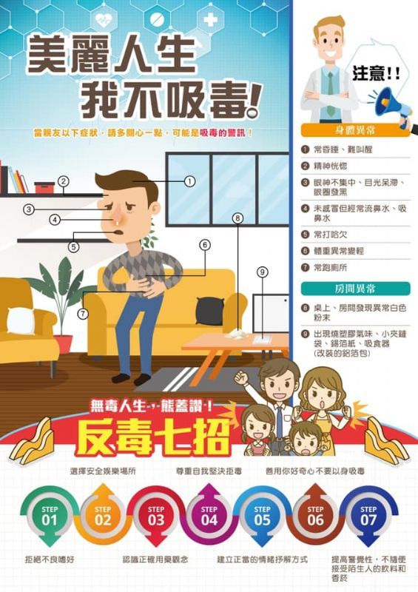☆臺北市政府毒品危害防制中心 <https://nodrug.gov.taipei/>

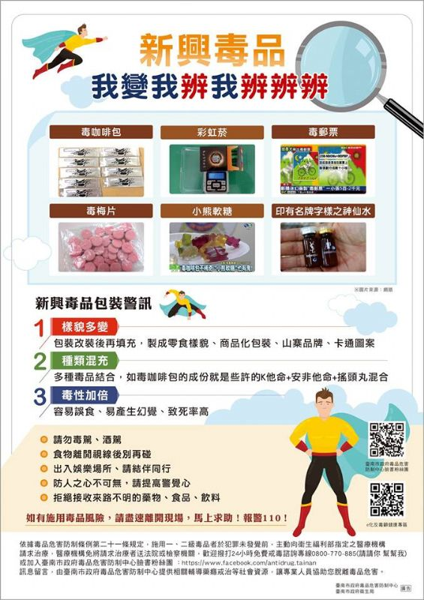

**輔導組業務**

**生涯發展教育與適性輔導宣導資料**

適性輔導主要在於協助學生認識自我、了解教育與職場環境的關係、培養生涯規劃與決策能力，以進行生涯準備，找出最適合的進路。而十二年國民基本教育中有關入學方式的規劃，主要核心精神在「擇你所適、愛你所擇」，希望讓學生都能選擇適合自己的優質高中、高職或五專就讀，以突破傳統社會價值的志願排序，成就每一個孩子。基於此適性揚才的理念，國中、高中職及五專的適性輔導工作就顯得相當重要。其相關政策與作為如下：

**（一）建立國中適性輔導制度：**

**1.建置完善推動組織：**

(1)各縣（市）政府成立「學生輔導諮商中心」，並於「學生輔導諮商中心」下設「適性輔導組」，訂定「直轄市及縣（市）政府推動國民中學適性輔導工作運作模式」，並督導考核之。

(2)各國中成立「生涯發展教育工作執行委員會」，依「國民中學推動生涯發展教育工作手冊」辦理各項生涯發展及生涯輔導工作，例如與高職合作提供各項試探及實作活動、高中職參訪、職場體驗、心理測驗等事項，以落實國中生涯發展之適性輔導。

**2.活用導師人力，並增置專業輔導人員：**

A.輔導教師：本校目前設置有2位專任輔導教師。  
本學年增置**社工師1名**、**諮商心理師1名**。

**3. 編製「國中學生生涯輔導紀錄手冊」：**

協助學生詳實記錄學習歷程之各項成果，透過三年的適性輔導，配合生涯發展規劃書，提供學生適性的進路選擇建議。



**4.教師專業知能提升：**

推動學生適性輔導工作為每位教師的責任，教師們主動參與各項培訓課程之研習活動，提升專業知能以協助學生適性發展。

**5.鼓勵家長積極參與：**

運用親職教育研習，讓家長熟悉生涯決定的過程，並能整合家長人力資源，進行職業探索活動。學校因應在地文化與社區需求，訂定共同發展之機制。

**（二）發展學生適性輔導工具：**

1.學校辦理八年級學生性向測驗，九年級學生情境式職涯興趣測驗等適性輔導之心理測驗工具，並將測驗結果告知學生。

2.學校輔導室購置相關測驗工具，依據學生輔導需求，提供輔導教師個別對學生施測使用。

**（三）提供學生認識現行高中職學生申請適性轉學制度：**

1.彈性學制：訂定「高中高職及五專學生申請適性轉學、班實施計畫」，增加現行教育學制彈性，例如加強高中職轉科、轉學機制；調整課程結構、增加高中職選修課程的多元選擇等。

2.適性輔導：高中、高職、五專成立「學校輔導工作委員會」，規劃生涯輔導相關活動，並提供生涯輔導諮詢系統及生涯發展教育的教學系統，以延續國中端的適性輔導，達到適性揚才的目的。

**性別平等教育宣導資料**

**預防性侵害、性騷擾、性霸凌事件發生，家長應該做什麼？**

* **定義**

**※ 何謂性侵害？**指性侵害犯罪防治法所稱性侵害犯罪之行為。

**※ 何謂性騷擾？**指符合下列情形之一，且未達性侵害之程度者：

1. 以明示或暗示之方式，從事不受歡迎且具有性意味或性別歧視之言詞或行為，致影響他人之人格尊嚴、學習、或工作之機會或表現者。
2. 以性或性別有關之行為，作為自己或他人獲得、喪失或減損其學習或工作有關權益之條件者。

* **何謂性霸凌？**指透過語言、肢體或其他暴力，對於他人之性別特徵、性別特質、性傾向或性別認同，進行貶抑、攻擊或威脅之行為且非屬性騷擾者。
* **國中生易犯的性騷擾行為**

1. 取笑或評論他人的身體、性別、性取向、性別特徵。
2. 許多男學生在與女學生談話時，喜歡故作親密，以手搭對方肩膀、拍打背部或拉拉小手，讓對方感到不適。
3. 在公開場合談論色情、性或黃色笑話，致使他人感到不適。
4. 在活動中，刻意碰觸對方身體或講些性暗示的言語。

* **家長應該做什麼？**

1. 避免孩子接觸色情媒體、網站及書刊。
2. 瞭解孩子的交友狀況，尤其是異性的交往，應避免孩子單獨與對方約會。
3. 讓孩子認識自己的身體，並提供正確的性觀念。
4. 嚴禁孩子深夜外出，或單獨行走在偏僻的空地、暗巷裡。
5. 要求孩子外出時衣著合宜。
6. 教導孩子身為國中生的責任與正確態度。

* **求助專線：**

※校外 臺中市警察局婦幼隊：113

※校內 學務處：(04)26396160 # 720、721、

輔導室：(04)26396160 # 741、742

**生命教育與促進心理健康宣導資料**

**Q：青少年憂鬱症和成年憂鬱症有什麼不同？**

A：青少年憂鬱症的臨床表徵符合美國精神醫學會於 1994 年出版的第四版精神疾病診斷統計手冊（DSM-IV）的診斷特徵，且其功能性的障礙會出現在成績低下、容易缺席、拒絕上學。但青少年憂鬱症和成人憂鬱症仍有些不同，不同之處包含：

1. 成人是憂鬱情緒，青少年的憂鬱症可能呈現憂鬱情緒，但也可能是躁動或易怒的心情；

2. 成人是體重明顯下降，青少年是無法達成預期的成長；

3. 青少年比較不會出現持續的高興不起來；

4. 青少年對外界的刺激反應較強

5. 青少年容易出現的是躁動的情緒而不是憂鬱的情緒

6. 對於三環抗憂鬱劑反效果不如成年人。

**Q：常見的自殺迷思有哪些？(家長篇)**

A：過去，社會大眾對於自殺有許多錯誤的看法；概括來說，一般人對自殺會有以下十四點迷思，這些是錯誤的觀念。包括：

1.談論自殺會讓本來不想自殺的人，變得有想自殺的念頭。

2.會說想要自殺的人，不一定真的會自殺。

3.具高度自殺危險性的人是抱持著必死的決心。

4.具高度自殺危險性的人一定是有特定的原因才會想自殺。

5.自殺乃是突然發生，不可能提早預防。

6.想自殺的人並不會尋求幫助。

7.當高度自殺危險性的人在心情變好之後，就表示自殺危機已經解除了。

8.會跟別人說想自殺的人，其實只是想得到別人的注意。

9.想自殺的人都是瘋子。

10.想自殺的人都有心理疾病。

11.有憂鬱症的人一定會自殺。

12.一個人一旦想要自殺，他就一輩子都有會自殺的危險。

13.兒童不會知道任何自殺方法。

14.沒有留下遺書的人其實不是真正想自殺的人。

**家庭教育宣導資料**

**先做監護人　再做朋友**

中央大學認知神經科學研究所所長　洪蘭

一個畢業出來開業的學生，教師節回來看我，他很不快樂，因為每天的門診太沒有挑戰性；一半是過胖兒童，一半是過動兒童。

他說，「我跟父母說，飲食要規律，不要給孩子吃零食，但是父母都不能堅持，孩子一吵，父母馬上就投降。我告訴他們，小時候的口味會影響長大後的選擇，小時候天天吃炸雞、漢堡的人，長大後，當然優先選擇炸雞和漢堡。天天吃，怎能不胖？小時候不曾加以管教的孩子，長大後當然不聽從老師的話，隨心所欲，愛怎麼樣就怎麼樣，在別人眼裡就變成過動。父母都以為順著孩子的意就是好父母，其實是害了孩子的壞父母。」

他越說越激動。也難怪，這個迷思的確很嚴重。

艾力厄斯（Norbert Elias）是一位社會學家，他觀察到一九三九年到一九八九年，這五十年間，社會最大的變化是權力的移轉，權力從父母手中移轉到了孩子。五十年前，父母跟孩子說話很少是問句；現在父母不再是告訴孩子該怎麼做，而是徵求同意（時間不早了，電視關掉去睡覺，好不好？）既然是問句，孩子就認為可以不同意，所以他就會說：「不要，我還要看，再讓我看五分鐘。」如果父母說：「電視關掉，去睡覺。」這是個命令句，孩子就不會討價還價。他認為口氣可以溫和，但是態度要堅決。

艾力厄斯同時認為，父母不是孩子的朋友。朋友是平輩，是互惠平等的，親子關係不應該是互惠平等的朋友關係。你可以告訴你的孩子不要看電視，他不能叫你不要看電視。艾力厄斯認為，今日很多的過動兒其實是從小缺乏家教，養成習慣後，不服管教。

至於小時候的口味會影響長大後的選擇，我們在實驗室的動物身上有看到。如果把一個新奇的食物和一個熟悉的食物放在一起，老鼠會毫不猶豫的去吃牠幼年時熟悉的食物；老鼠對從來沒有吃過的東西會非常小心，先吃一小口，二十四小時沒事後，再回去吃一小口。

父母如果在孩子小時候給他吃各種青菜，他長大後比較不會排斥青菜；如果小時候都是吃炸雞、漢堡，那麼他經常會很想念這種食物。就跟我們留學時，會很想念家鄉的牛肉麵、大餅、蚵仔煎一樣，這種童年的喜愛烙印在我們大腦中。

因此，父母的確應該在孩子小的時候養成良好的習慣，不能因為孩子哭鬧就很快投降。

最近有一個研究發現，養成孩子良好行為最重要的因素不是管教得嚴不嚴，反而是父母參與孩子生活的程度，不參與孩子生活的父母最會體罰，孩子將來的問題也最多。這個報告說，父母是監護人，監督和保護孩子使他安全成長，教育他，打開他的視野。父母要先做到監護人才去做朋友，一個功能良好的家庭不是民主的家庭，而是父母子女各司其職的家庭；在重要的事情上，孩子沒有投票權，因為他們尚未成年，需要指導。

**父母應該是孩子的楷模**，當你每天回家吃飯時，孩子自然飲食均衡；當你以身作則時，孩子自然服從你的管教。

**臺中市家庭教育服務中心服務項目**

一、 辦理各項家庭教育推廣活動

　1.辦理婚前教育系列活動 　2.辦理讀書會系列活動

　3.辦理電影欣賞及討論系列活動 　4.辦理假日親子營

　5.辦理各類成長團體及研習課程

二、 諮詢服務

1.家庭教育諮詢專線

**市話直撥：412-8185 手機直撥：(02)4128185**

服務時間：

週一至週五 (國定假日除外)： 上午9:00至12:00   
下午 2:00至5:00   
晚上 7:00至9:00

週六(國定假日除外)：上午9:00至12:00 下午 2:00至5:00

　2. 函件諮詢：隨到隨辦，請寄臺中市40444北區太平路70號

　3. 面談服務：須事先預約

三、 資訊服務

　1.廣播節目 　2.家庭教育叢書

　3.家庭教育相關刊物

**全國113婦幼專線宣導**

**※ 電視上常常提到的全國「113」全國婦幼專線可以提供哪些服務呢？它和警察局的「110」又有什麼不同？**

「113」和「110」雖然同樣是性侵害事件的通報受理窗口。但為爭取時效性，當你正面臨性侵害事件或知道他人正遭受性侵害的「立即危險」時，請您立刻撥打「110」向警方求助，警察將隨即到場協助。

若對於是否遭受性侵害或已不幸遭受性侵害，您亦可撥打「113」或「110」諮詢或求助，警察或縣市政府家庭暴力暨性侵害防治中心的社工員都會竭力協助你。

★ 知識便利貼 ★

「113」是指「**一個窗口」、「一人受理」、「三種案件**」（家庭暴力、兒童青少年保護、性侵害）。只要發現疑似虐待兒童、管教過當、性侵害或是家庭暴力情況，都可以透過113婦幼保護專線通報。當暴力情形緊急，也可以撥打110報警處理。

**健康中心**

1. **例行工作**
2. 全校學童身高暨體重及視力的測量 : 112.09.01 ~ 112.09.15
3. 全校師生每日餐後潔牙活動
4. 全校師生含氟漱口水之執行 : 每星期二午餐潔牙後。
5. 學生校園流感疫苗預防接種作業 ：**112.10月後開始接種**。
6. 111年度七年級健康檢查時間 : **112.12.15 (星期五)**，檢查內容含身體理學檢查、口腔齲齒檢查、血液、尿液之檢驗。
7. **各項篩檢初查異常之複查**

包含: 視力、健康檢查理學檢查部分、血液、尿液、齲齒等，請於收到複查通知單後儘早帶學童至醫療院所進行再次的複查與矯治，為了家中寶貝的健康，請家長能協助及配合。

1. **衛教宣導主題**
2. 嚴重特殊傳染性肺炎COVID-19(新冠肺炎)的認識及防疫措施
3. 校園反毒反霸凌犯罪預防宣導
4. 青春期性教育愛滋病防治宣導
5. 菸檳害防制宣導
6. 全民健保、正確用藥宣導
7. **健康體位**

|  |  |  |
| --- | --- | --- |
| 項 目 | 110學年度 第1學期 | 110學年度 第2學期 |
| 學生體位適中比率 | 50% | 55.2% |
| 學生體位過輕比率 | 33.3% | 13.8% |
| 學生體位過重比率 | 0% | 6.9% |
| 學生體位超重(肥胖)比率 | 16.7% | 24.1% |

★111學年度本校體位過重及肥胖比率低於台中市體位過重及肥胖平均數(30.2%)、體位過輕率高於本市平均數(8.2%)

☆請家長協助配合事項

1. 飲食的督導

*多喝白開水，少喝含糖飲料。

*細嚼慢嚥

*正常三餐

*低脂少油炸

*天天五蔬果

*睡前三小時不進食

*每餐不過量(8分飽)

*不吃零食宵夜甜點

2.督導學童在家運動的時間，每週至少達210分鐘以上。

3.配合學校推動健康體位活動。

1. **視力保健**

☆ 近視造成之主要原因為：長時間、近距離、用眼不當，所以請注意：

1. 用眼30分鐘，休息10分鐘(望遠凝視：眼睛望向6公尺以上的遠方並至少持續3分鐘以上)，並多做戶外活動「天天戶外活動120分鐘」
2. 均衡營養（魚、肉、蛋、豆、奶、蔬菜、水果……等），少吃油炸、甜食；充足睡眠。
3. 至少每半年做定期檢查；或有瞇眼、斜視、視力異常時，務必再到眼科就醫。
4. 3C產品如手機、電腦、電視每操作30分鐘，起立活動和眺望遠方10分鐘，每次操作總共不超過2小時。
5. 看電視須知：儘量坐在電視機正前方，距離應3公尺以上或螢光幕對角線長度的5-7倍電視畫面應略低於眼睛的水平視線，不可坐在地板上或仰頭看電視。
6. **口腔保健**
7. 攝取均衡營養
8. 維持口腔衛生-**正確的刷牙方式**很重要，除了吃完食物後立即刷牙，更要選擇合適的牙刷：刷柄要好握易操作、毛束間距不可過密、毛尖打圓、軟毛、刷頭應小、牙刷材質安全無毒且不易感染，並選擇**含氟牙膏(氟濃度1000ppm)**，才能有效的防止齲齒。**刷牙要勤快（三餐後、吃東西後），**牙線與牙刷並用，效果更佳。如刷牙受限於時、地，可改為漱口，漱口可將口齒間的食物殘渣沖洗乾淨，且能降低口中酸度，保持口腔清潔**(目前學校全面性推廣使用的是含 0.2 ％氟化鈉 (NaF)1,000ppm 的漱口水，使用方式為每週使用一次，每週定量 10cc ，用力漱口一分鐘)**。若漱口也不方便時，可改為喝水、喝茶，均有利於口腔清潔，但不宜喝糖水或甜湯。
9. 定期檢查牙齒-無病預防，有病治療，應**每半年看一次牙醫**，不可間斷。牙縫或不易刷到的地方，要靠醫師協助清除牙垢、牙結石，同時還可檢查是否有其他口腔疾病，以便早期治療。
10. **傳染病防治**

◎流感防治

1. 流感傳染途徑：

主要是透過飛沫傳染與接觸傳染，一般成人在症狀出現前1天到發病後7天均有傳染性，但對於病程較長之病患，亦不能排除其發病期間繼續散播病毒。另兒童病例的可傳染期通常較成人病例為長。

1. 流感之症狀：

包括發燒、咳嗽、喉嚨痛、全身酸痛、頭痛、寒顫與疲勞，有些病例腹瀉、嘔吐症狀。

1. 出現類似症狀怎麼辦？

應立即配戴口罩就醫，並告知醫師相關病史、工作史接觸史及旅遊史；並於採檢後視醫療評估結果提供流感抗病毒藥劑及相關治療。服用抗病毒藥物要依據醫師指示用藥，不可貿然自行停藥。

1. 個人平時之預防措施：

遠離感染來源：避免前往擁擠場所。

注意個人衛生：勤洗手，養成良好衛生習慣。

注意個人保健：規律運動、均衡飲食。

1. 有呼吸道症狀時，應注意呼吸道衛生及咳嗽禮節：
2. 有咳嗽等呼吸道症狀時應戴口罩，當口罩沾到口鼻分泌物時，應立即更換並丟進垃圾桶。
3. 打噴嚏時，應用面紙或手帕遮住口鼻，若無面紙或手帕時，可用衣袖代替。
4. 如有呼吸道症狀，與他人交談時，儘可能保持2公尺以上距離。
5. 手部接觸到呼吸道分泌物時，要立即澈底清潔雙手。
6. 生病時應在家休息，除就醫外，儘量避免外出。

◎新冠肺炎(COVID-19)

因應新冠肺炎疫情，學校是學生群聚容易發生呼吸道傳染病的場域，因此請家長及同學務必配合做好以下相關防護措施，以共同做好防疫工作：

1. 請家長主動關心子女身體健康，如出現發燒、咳嗽或流鼻水喉嚨痛等呼吸道症狀應配戴口罩就醫，讓學生在家休息避免到校及外出，落實生病不上課，並請連絡導師告知症狀，以利監控班級學生健康狀況。
2. 學生到校後才發生發燒、咳嗽或流鼻水喉嚨痛等呼吸道等不適症狀時，校方視情況會協助先就醫，導師會聯繫請家長帶回休養，因目前呼吸道感冒與新冠肺炎症狀相似難以辨別，建議家長讓學生返家後自行使用快篩試劑檢測，並拍照檢測結果回傳給導師。
3. 確診或快篩陽性個案，依據衛福部最新防疫措施規定0日及次日起5日內在家進行自主健康管理，建議暫時不入校上班上課。
4. 若學生家裡有其他家人確診，也請主動告知導師，以評估學生身體狀況。

◎腸胃炎防治

1. 引起腸胃炎的原因:
2. 病毒性腸胃炎有輪狀病毒、諾羅病毒，輪狀病毒好發於冬季、諾羅病毒則一年四季都有可 能發生，由於病毒性腸胃炎與感冒一樣，都是病毒所引起，所以也稱為腸胃型感冒，是冬天最常見引起腸胃炎的原因。
3. 細菌性的腸胃炎則包括志賀氏菌、沙門氏菌等，通常是透過受病菌污染的手，或進食受污染的食物、飲品而感染，夏天的急性腸胃炎多為細菌引起的。
4. 腸胃炎常見症狀:

水瀉、嘔吐、頭痛、發燒腹部痙攣、胃痛、噁心和肌肉酸痛等症狀，通常感染後1~ 3天開始出現腸胃炎症狀，症狀可以持續1~10天，大多數人會自行康復。

1. 預防病毒性腸胃炎小撇步：
2. 自我保護

* 飯前飯後要洗手，以及準備餐點前一定要洗手。
* 蔬果清洗乾淨，避免生食生飲。
* 注意居家環境衛生。

1. 健康照護

* 補充水分及電解質，避免脫水。
* 不要和其他健康的嬰幼兒、兒童或老人，於同一 房間遊戲或接觸，在沒有腹瀉、嘔吐之後，仍應避免接觸持續 2天。
* 病患不應該替家人準備食物，就算無症狀之後， 仍應間隔 2天後再準備食物。
* 建議在家休息，不要至學校上學或上班。

1. 預防接種建議：

目前市面上已有輪狀病毒疫苗，若家有幼兒可諮詢小兒科或家醫科醫師後考慮自費接種。但諾羅病毒及大部分的病毒目前尚無疫苗可施打。

1. 居家環經消毒:

諾羅病毒是無法用酒精消滅，需以高濃度的稀釋漂白水消毒，一般環境消毒稀釋濃度1,000ppm (漂白水1cc：清水50cc)，如果是嘔吐物或排泄物污染部位則以5,000ppm(漂白水1cc：清水10cc)清洗擦拭，使用漂白水消毒後靜置10至15分鐘後再用清水擦掉。

**親師座談會-總務處**

總務主任

**一、賦予校園新生命：**

(一)跑道及操場整修工程竣工，創造更好的學習環境。

(二)木平台修繕工程竣工，提供師生安全及舒適的休憩空間。

(三)西棟地下室健身區加裝鏡子，以利學生學習時調整動作。

**二、維護校園的安全：**

(一)保全系統24小時維護校園安全。

(二)安排人員巡視校園，確保校園環境安全。

**三、美化校園環境：**定期修剪樹木及除草，維護校園整潔與美觀。

**四、強化環境清潔：**

(一)開學前進行全校教室、辦公室及寢室冷氣機清洗，加強冷

氣機使用功率。

(二)定期安排水塔、水質、環境消毒，確保環境衛生安全。

**五、提供美味佳餚：**提供優質的膳食，享受健康及美味的食物。

事務組

1. **宣導事項**
2. 配合市府節能減碳政策，請各教室中午午休時間儘量關燈，以節約能源
3. 寢室冷氣及電風扇請依規使用，養成節能愛物的習慣
4. **辦理招標、採購及一般工程案件**
   1. 辦理112年西棟校舍建築物外牆及頂樓防水整修工程案
   2. 辦理112年木平台修繕工程案
5. **辦理校園環境衛生整理**
6. 112學年度第1學期校園水塔清洗及環境消毒作業
7. 學期初校園內及農場雜草打除及校園週邊整理
8. **每月例行性業務：**
9. 工程會標案管考系統及臺中市政府標案管考系統填報
10. 協助各單位辦理請採購業務
11. 公物維修與報修

午餐秘書

1. 辦理112學年度午餐工作推行委員會會議
2. 辦理每個月訂餐事宜
3. 擬定監廚工作輪值表
4. 學生個人餐具使用規範：請學生依餐具編號使用個人餐具，餐具若有遺失將依照餐具管理辦理賠償，期末統一收回各班餐具
5. 本學期學生用餐地點為各班教室，由警衛大哥及廚工協助送餐，打菜區規劃在二樓樓梯口的走廊，廚餘桶放置於9年級洗手台旁，清潔部分由各班輪流負責
6. 廚房製備與學生用餐時間表

|  |  |  |
| --- | --- | --- |
| 時段 | 廚房出餐時間 | 學生用餐時間 |
| 早餐 | 07：20 | 07：30～08：00 |
| 午餐 | 11：40 | 12：00～12：30 |
| 晚餐 | 17：20 | 17：30～18：00 |

1. 每週二、三、四早餐供應水煮蛋和熱鮮奶
2. 每週一午餐為學校「蔬食日」;每週二午餐供應餐後水果；每週四午餐供應「有機蔬菜」。
3. 不定時為學生額外加菜，如包子、饅頭、肉排等。

幹事

1. 辦理本校薪資請領清冊製作
2. 辦理出納相關事宜及相關報表編製
3. 辦理主管會報、行政會報、校務會議會議紀錄
4. 辦理公文檔案歸檔